兆观指环蓝牙协议V3
设备：nRF52840
App侧：兆观BLE-SDK

林巍
修订： 2020/11/9

一、基本功能： 3
二、蓝牙广播 3
三、蓝牙服务 3
3.1 主业务服务接口： 3
3.1.1 子接口 3
3.1.2 功能 4
3.2 Log服务接口： 4
3.2.1子接口 4
3.2.2 功能 4
3.3 DFU服务接口： 4
3.3.1子接口 4
3.3.2 功能 5
四、数据通讯协议 5
4.1指令格式 5
4.2 配对连接 7
4.2.1 APP首次连接 7
4.2.2 设置时间与用户信息 10
4.2.3 读取设备信息 10
4.3 控制指令 11
4.3.1 查找设备 11
4.3.2 Shutdown指环 12
4.3.3 开启监测 12
4.3.4 查询监控状态 12
4.3.5 重启指环 13
4.3.6 实时获取 13
4.3.7 查询Crash日志 14
4.4 模式控制 14
4.4.1 指环工作模式切换 14
4.4.2 实时数据上报 15
4.4.3 获取指环模式 15
4.4.4 心跳 16
4.4.5 获取设备启动时间 16
4.4.6开启定时睡眠监护 17
4.4.7 定时器查询 17
4.4.8 启动定时器开始算法检测 18
4.4.9 启动定时器等待启动上报 18
4.4.10 Rawdata原始数据上报 18
4.5 大数据接收 20
4.5.1 大数据同步指令格式 20
4.5.2 模块上报Records type数据 21
六、DFU升级 24

一、基本功能：
1. 兆观Mega Tools蓝牙连接指环；
2. 应用层连接，“配对”；
3. 读取并设置兆观指环配置信息；
2.设置工作模式，开启监测，记录数据;
3.收取大量记录数据，接收RAWDATA；
4. DFU升级指环固件。

二、蓝牙广播
2.1 兆观指环广播内容：
（a）服务UUID字段：“0xFAB1”
（b）设备名字：三代‘MR’。
二代 “MRingV2”, 一代 “MegaRing”.
（c）电池电量：百分数，1字节
（d）出厂MAC和SN：各6字节
2.2 广播间隔1s

2.3 Scan Response 对外提供基础数据服务

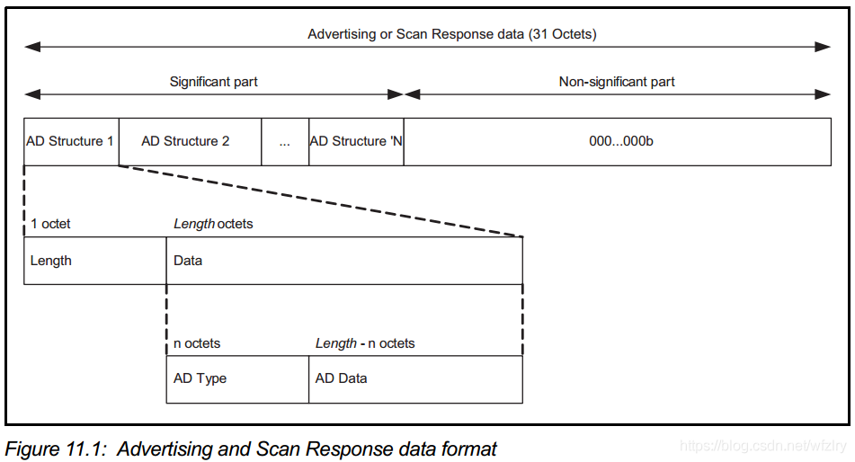
厂商自定义数据: TYPE = 0xFF，厂商自定义的数据中，前2个字节表示厂商 ID，剩下的是厂商自己按照需求添加，里面的数据内容自己定义
https://www.bluetooth.com/specifications/assigned-numbers/generic-access-profile/
共31 bytes.
Length AD Type Company ID
0x1F 0xFF 2 Bytes
有效Payload = 31 – 4 = 27 Bytes.
0 1 2 3 4 5 6 ~11
+---------------------------------------------------------
| length | type | Protocol | ID | Version | Session | ACC
|--------------------------------------------------------- 12 ~ 17 18 19 20 21 22
------------+-----------------------------------------
| SN | Mode | Power | Battery | PR | SpO2 |
|
---------------------------------------------------------- 23 24 25 26
| Stage | Gesture | TS | Reserved |
+--------------------------------------------------------------
ACC: AccX(H\L), AccY(H\L), AccZ(H\L)

三、蓝牙服务

3.1 主业务服务接口：
Service UUID : 0xFAB1
0000FAB1-0000-1000-8000-00805f9b34fb

3.1.1 子接口
(1) Write characteristic：APP侧写，有应答
UUID: 0xFAB2
BLE Properties: write
Date Type: Byte[]
Date Length: 1~20

(2) Write with no response characteristic：APP侧写，无应答
UUID: 0xFAB3
BLE Properties: write with no response
Date Type: Byte[]
Date Length: 1~20

(3) Indicate characteristic：指环侧上报，有应答
UUID: 0xFAB4
BLE Properties: indicate
Date Type: Byte[]
Date Length: 1~20

(4) Notify characteristic：指环侧上报，无应答
UUID: 0xFAB5
BLE Properties: notify
Date Type: Byte[]
Date Length: 1~20

(5) Read characteristic：APP侧读
UUID: 0xFAB6
BLE Properties: read
Date Type: Byte[]
Date Length: 1~20

3.1.2 功能
用于命令的开启，指环缓存数据的收取以及指环信息的主动上报等。

3.2 Log服务接口：
Service UUID : 0xFAF1

3.2.1子接口
(1) Write characteristic：APP侧写，有应答
UUID: 0xFAF2
BLE Properties: write
Date Type: Byte[]
Date Length: 1~20

(2) Notify characteristic：指环侧通知，无应答
UUID: 0xFAF3
BLE Properties: notify
Date Type: Byte[]
Date Length: 1~20

3.2.2 功能
传感器原始数据以及算法中间大量数据的上报等。

3.3 DFU服务接口：
Service UUID : 00001530-1212-efde-1523-785feabcd123

3.3.1子接口
(1) Pack UUID
UUID: 00001532-1212-efde-1523-785feabcd123
BLE Properties: write no response
Date Type: Byte[]
Date Length: 1~20

(2) Ctrl UUID
UUID: 00001531-1212-efde-1523-785feabcd123
BLE Properties: write & notify
Date Type: Byte[]
Date Length: 1~20

(3) Version UUID
UUID: 00001534-1212-efde-1523-785feabcd123
BLE Properties: read
Date Type: Byte[]
Date Length: 1~20

3.3.2 功能
指环固件升级。

四、数据通讯协议

4.1指令格式
命令控制通道：
下行：write 0xFAB2
Byte0 | Byte1 | Byte2 | Byte3~Byte19
Cmd | 保留 | Device type | Content
Set/Get | 0 | App设备类型 | 参数
APP设备类型：
Android：00000000b=0x00H
iPhone：00100000b=0x20H
SA：01000000b=0x40H

设备侧回复：
上行：indicate 0xFAB4
Byte0 | Byte1 | Byte2 | Byte3~Byte19
Cmd | 保留 | Status | content
 | 0 | 操作结果 | 回复内容

命令集：
Cmd | 说明
0xB0 | APP_PAIR_CMD
0xB1 | APP_FIND_ME
0xB2 | APP_SET_DEVICE_SHUTDOWN
0xD0 | APP_SET_MONITOR_CMD
0xD2 | APP_GET_BATT_CMD
0xD3 | APP_KEEPALIVE_CMD
0xD4 | APP_SET_BP_CMD
0xD5 | APP_SET_SPORT_CMD
0xD6 | APP_SET_DAILY_CMD
0xD7 | APP_SET_SPO2_CHECK_CMD
0xD8 | APP_NOTIFY_DFU_CMD
0xD9 | APP_SET_AUTO_MONITOR_CMD
0xE0 | APP_SET_TIME_CMD
0xE2 | APP_SET_DEVICE_RESET_CMD
0xE3 | APP_SET_USER_INFO_CMD
0xE4 | APP_SET_WARNNING_DATA_CMD
0xE5 | APP_SET_SCREEN_OFF_CMD
0xE9 | APP_GET_STEPSDATA_CMD
0xEA | APP_GET_USER_INFO_CMD
0xEB | APP_GET_RING_DATA_CMD
0xEC | APP_GET_WARNNING_DATA_CMD
0xED | APP_GET_RT_DATA_CMD
0xEE | APP_GET_SCREEN_OFF_CMD
0xEF | APP_REPORT_RING_DATA_CMD
0xF0 | APP_GET_RING_LOG
0xF1 | APP_REPORT_DAILY_DATA_CMD
0xF2 | APP_QUERY_RING_MONITOR
0xF3 | APP_GET_RING_CRASH_DATA
0xF4 | APP_GET_FULL_MEM_DATA
0xF5 | APP_GET_MAP_OPERATION
0xF6 | APP_GET_AFE_MODE
0xF7 | APP_GET_SYSTEM_SEC
0xF8 | APP_GET_AUTO_MONITOR_SEC
0xFE | APP_TEST

错误码：
对应于Status操作结果，表示当前指令是否成功
0x00-0x1f:在此范围内表示成功
0x20-0xff:在此范围表示操作错误
值 | 说明
0x00 | CMD_SUCCESS
0x02 | NO_RECORDS_DATA
0x20 | SLEEPID_ERR
0x21 | CMD_PARAM_CANNOT_RESOLVE
0x23 | RECORDS_CTRL_ERR
0x24 | AFE44XX_IS_MONITORING
0x25 | AFE44XX_IS_SPORTING
0x9F | UNKNOWN_CMD
0xA1 | BATTERY_IS_LOW
0xA3 | FLASH_ERR
0xA4 | OPERA_DISALLOW
0xA5 | AFEXXXX_FAULT
0xA6 | GSENSOR_FAULT
0xA7
0xC1 | RECORDS_NO_STOP
0xFF | DEVICE_UNKNOWN_ERR

4.2连接配对

4.2.1 APP连接(应用层)
Write ReqConnectMsg
CMD = 0xB0
Header (3 bytes): CMD + 0 + Type
Content: UserID(12 bytes) + Digest
Digest = First5bytes (AES( Token))
当前用户ID有所属的Token时，用token(设备侧返回的6 bytes.
当前用户无所属的Token时，用被连设备的Mac.
1，操作连接(BLE已连接成功) .
app ----> 设备
下行：Write
Byte0 | Byte1 | Byte2 | Byte3~Byte19
0xB0 | 0 | Device Type | Content
Content: 12 bytes User ID + 5 bytes Digest

2. 响应
设备----> app
Byte0 | Byte1 | Byte2 | Byte3 | Byte4~Byte19
0xB0 | 0 | CMD_SUCCESS | Pair status | 0
回复：Indicate
Pair status：
0x02时提醒用户晃动指环，进入3；
0x03时，代表设备低电，结束配对，断开BLE连接。

3. 伪绑定. 响应
设备----> app
Content(B3~B19)
Status:
0x0, 用户摇动指环，绑定完成；返回token (6 bytes).
Byte0 | Byte1 | Byte2 | Byte3
0xB0 | 0 | CMD_SUCCESS | Status=0x00
0x1. 连接请求的token与指环本地保存的token一致，已配对的设备，退出操作连接.;
B0 | Byte1 | Byte2 | Byte3 | B4~B9
0xB0 | 0 | CMD_SUCCESS | Status=0x01 | Token

0x03时，代表设备低电，结束配对，断开连接。
0x04时提醒用户指环已有别的设备绑定过，是否要继续绑定；

如果未及时晃动指环完成绑定，超时断开。

3，指环强连（调试专用）
发送
Byte0 | Byte1 | Byte2 | Byte3~Byte14 | Byte15~Byte19
0xB0 | 0 | CMD_SUCCESS | Random value | Digest.MD5[11:16]
Random value：随机产生12字节数据
Digest MD5( Random value)的最后五字节
设备接收到校验，如果满足则可以强连成功，越过配对。

4.2.2 设置时间与用户信息
1，设置时间
Byte0 | Byte1 | Byte2 | Byte3~Byte6 | Byte7~Byte19
0xE0 | 0 | Device type | seconds | 0
Seconds：4byte表示的从1970.1.1日起的时间，单位：秒
指环回复：
Indicate方式
Byte0 | Byte1 | Byte2 | Byte3~Byte19
0xE0 | SN | Status | 0
Status: 0 成功
大于等于0x20有问题{
0x21------命令参数不识别
0x9F------控制命令不识别
0xA0------RTC模块有问题
0xFF------设备不明错误
}

2，设置用户信息
Byte0 | Byte1 | Byte2 | Byte3~Byte19
0xE3 | 0 | Device type | User info
回复：
Indicate方式
Byte0 | Byte1 | Byte2 | Byte3~Byte19
0xE3 | SN | Status | 0
Status:0 成功
大于等于0x20有问题 {
0x21------命令参数不识别
0x9F------控制命令不识别
0xFF------设备不明错误
}
至此，设备配对连接成功。

4.2.3 读取设备信息
UUID: 0xFAB6
Read data format:
B0 | B1 |  | B2 | B3 |  | B4 | B5-B10 |  | B11 | B12
HW_V | SW_V |  | REVH | REVL |  | BT_V | SN |  | Sensor Status | Records
B13 |  | B14-B15 |  |  | B16 |  |  | B17-B19
Power |  |  |  |  |  |  |  | 保留

HW_V=0xAB =>format : ord(4bits A).ord(4bits B) 4.0
SW_V=0xAB =>format : ord(4bits A).ord(4bits B)
Bootloader BT_V=0xAB =>format : ord(4bits A).ord(4bits B)
SVN revision number= REVH<<8 | REVL
SN=6 Bytes =>format:
S[0] [1]VYM
((S[2]<<16) |(SN[3]<<8)|(SN[4]<<0))
S[5]Size_Type

SN[5]设备类型&Size：
健康指环P11B:
XL: 00 100 001B
L: 00 011 001B
M: 00 010 001B
S: 00 001 001B
金属指环P11C:
XL: 00 100 010B
L: 00 011 010B
M: 00 010 010B
S: 00 001 010B
振动器P11T:
00 000 111b

Sensor Status
AFE & G-SENSOR & TMP117=0000tzyxb =>format:
B10[0] <x:1, I2C ok, x:0,I2C error>
B10[1] <y:1, GS ok, y:0,GS error>
B10[2] <z:1, AFE ok, z:0,AFE error>
B10[3] <t:1, TMP117ok, t:0, TMP117error>
Records: =>format: <0x00,off> , <0x01, on>, <0x02, pause>
Battery：电池百分比

4.3 控制指令

4.3.1 查找设备
APP write：
Byte0 | Byte1 | Byte2 | Byte3~Byte19
0xB1 | 0 | Device Type | 0
指环indicate：
Byte0 | Byte1 | Byte2 | Byte4~Byte19
0xB1 | 0 | Status | 0
Status：
Success: 0x00
Failed: !=0x00

4.3.2 Shutdown指环
APP write：
Byte0 | Byte1 | Byte2 | Byte3~Byte19
0xB2 | 0 | Device Type | 0
指环indicate：
Byte0 | Byte1 | Byte2 | Byte4~Byte19
0xB2 | 0 | Status | 0
Status：
Success: 0x00

4.3.3 开启监测
APP write：
Byte0 | Byte1 | Byte2 | Byte3 | Byte3~Byte19
0xD0 | 0 | Device Type | CTR | Content
CTR:
SPORTS_OFF=0
SPORTS_ON=1
指环indicate：
Byte0 | Byte1 | Byte2 | Byte4~Byte19
0xD0 | 0 | Status | 0
Status：
Success: 0x00
Failed: !=0x00

4.3.4 查询监控状态
APP write：
Byte0 | Byte1 | Byte2 | Byte3~Byte19
0xF2 | 0 | Device Type | Content
指环indicate：
Byte0 | Byte1 | Byte2 | Byte3 | Byte4~Byte19
0xF2 | 0 | Status | CTR | 0
CTR:
SPORTS_OFF=0
SPORTS_ON=1
Status：
Success: 0x00
Failed: !=0x00

4.3.5 重启指环
APP write：
Byte0 | Byte1 | Byte2 | Byte3~Byte19
0xE2 | 0 | Device Type | Content
指环indicate：
Byte0 | Byte1 | Byte2 | Byte4~Byte19
0xE2 | 0 | Status | 0
Status：
Success: 0x00
Failed: !=0x00

4.3.6 实时获取
APP write：
Byte0 | Byte1 | Byte2 | Byte3 | Byte3~Byte19
0xED | 0 | Device Type | ON/OFF | Content
ON/OFF：0—ON；1--OFF
指环indicate：
Byte0 | Byte1 | Byte2 | Byte4~Byte19
0xED | 0 | Status | 0
Status：
Success: 0x00
Failed: !=0x00
Write ON & indicate Success后，指环会notify实时测量数据，频率1HZ。
血氧：
Byte0 | Byte1~Byte2 | Byte3 | Byte4 | Byte5 | Byte6~Byte19
0xE6 | 0 | Spo2 | Pr | Tag | 0
Spo2：血氧压缩值，最终显示需要转换(SpO2>> 2) + 37。
Pr：脉率值
Tag：0—有效；1—准备阶段；2—无效值；

运动：
Byte0 | Byte1~Byte2 | Byte3 | Byte4 | Byte5~Byte19
0xE6 | 0 | Hr | Tag | 0
Hr：脉率值
Tag：0—有效；1—准备阶段；2—无效值；

4.3.7 查询Crash日志
APP write：
Byte0 | Byte1 | Byte2 | Byte3 | Byte4~Byte19
0xF3 | 0 | Device Type | Operation | 0
Operation：0，读取宕机日志，1，擦除宕机日志

指环indicate：
B0 | B1 | B2 | B3~6 | B7~10 | B11~14 | B15~18 | B19
0xF3 | 0 | Status | Type | Time | LR | PC | 0
Status：
Success: 0x00
Failed: !=0x00
Type：crash错误类型，0—harddefault；1—NRF error；2—libc printf error；3—watch dog reset。
Time：本地时间，秒。
LR：harddefault的lr寄存器值
PC：harddefault的pc寄存器值。

4.4 模式控制

4.4.1 指环工作模式切换
APP write：
Byte0 | Byte1 | Byte2 | Byte3 | Byte4~Byte7 | Byte8~Byte19
Cmd | 0 | 0 | Force | Timeout | 0
Cmd：
0xD0，血氧监护模式，开启血氧算法+记录。
0xD4，BP模式。
0xD5，运动模式，开启运动算法+记录。
0xD6，日常模式。
0xD7，实时血氧模式，开启血氧算法，不记录。
0xDB, 脉诊模式 APP_SET_PULSE_IMP_CMD 0xDB
0xDC, 温度模式，APP_SET_MODE_TEMP 0xDC, Temperature
Force：‘S’的话则强制开启，否则非强制
Timeout：对运动和血氧监护模式设定超时时间，0默认是12小时。大端.

指环indicate：
Byte0 | Byte1 | Byte2 | Byte2 | Byte4~Byte19
Cmd | 0 | Status | 0 | 0
Cmd：与write对应。
Status：
0x00，Success。
0x23，文件操作错误。
0x24，血氧监护模式正在进行。
0x25，运动模式正在进行。
0xA4，低电拒绝。
0xA5，AFE打开失败。
0xA6，G-Sensor打开失败。
0x27，电源BQ模块异常。

4.4.2 实时数据上报
APP write：
Byte0 | Byte1 | Byte2 | Byte3 | Byte3~Byte19
0xED | 0 | Device Type | ON/OFF | Content
ON/OFF：0—ON；1--OFF
指环indicate：
Byte0 | Byte1 | Byte2 | Byte3~Byte4
0xED | 0 | Success | 0
Success：0x00.
定时上报报文格式（notify）：
Byte0 | Byte1 | Byte2 | Byte3~Byte4
0xED | Sn | OID | Content
Sn：序号循环递增
OID负载内容解析??

4.4.3 获取指环模式
APP write：
Byte0 | Byte1 | Byte2 | Byte3~Byte19
0xF6 | 0 | Device Type | Content
指环indicate：
Byte0 | Byte1 | Byte2 | Byte2 | Byte4~Byte19
0xF6 | 0 | Status | Ring mode | Contents
Status：
Success: 0x00
Get Ring mode：
1—睡眠监护，Byte4~Byte7是记录时长
2—运动，Byte4~Byte7是记录时长
3—日常
4—实时血氧
5—血压
6- AFE_PULSE 脉诊

4.4.4 心跳
APP write：
Byte0 | Byte1 | Byte2 | Byte3~Byte19
0xD3 | Sn | Device Type | 0
指环indicate：
Byte0 | Byte1 | Byte2 | Byte3 | Byte4~Byte19
0xD3 | Sn | Status | Version | Contents
Status：
Success: 0x00
Version对应的数据格式如下：
心跳版本号 | 心跳数据内容
0x00 | Byte4：电池电量百分比  Byte5：设备工作状态（低电，充电，正常，停摆，异常  Byte6：工作模式  Byte7：数据记录状态
0x01 | Byte4-Byte7延续版本0x00，  Byte8：定时器工作状态（0-关闭，非0打开，具体可见5.1.6）
0x02 | Byte4-Byte8延续版本0x01，  Byte9：充电分钟数，大于180min告警  Byte10：宕机标记（更新4.4.8）

4.4.5 获取设备启动时间
APP write：
Byte0 | Byte1 | Byte2 | Byte3~Byte19
0xF7 | 0 | Device Type | Content
指环indicate：
Byte0 | Byte1 | Byte2 | Byte3~Byte6 | Byte6~Byte19
0xF7 | 0 | Status | System seconds | Contents
Status：
Success: 0x00
System seconds：系统启动时间，秒，(B3 << 24) | (B4 << 16) | (B5 << 8) | B6

4.4.6 开启定时睡眠监护
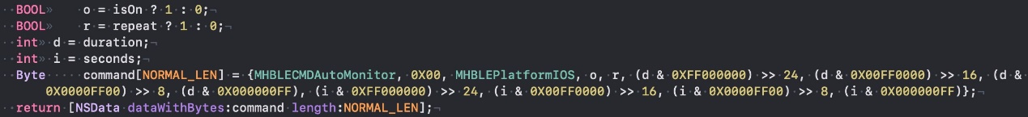
APP_SET_AUTO_TIMER_MONITOR_CMD 0xD9
App write:
0xd9 00 20 01 01 00000834000132d800000000000000
B0 | B1 | B2 | B3 | B4 |  | B5~B8 | B9~B12
0xD9 | 00 | devType | switch | Repeat |  | Duration | toStart
 |  | iOS | 1 on | 1 repeat |  | X s | Cur2 Starttime
APP write：
Byte0 | B1 | Byte2 | Byte3 | Byte4 | Byte5- Byte8 | Byte9- Byte12
0xD9 | 0 | Device Type | ON/OFF | Period | Max time | Start time
Device Type：APP类型
ON/OFF：1-on，打开定时；0-OFF，关闭定时
Period：1-周期定时；0-单次定时
Max time：最长健康时间，4字节，大端，秒
Start time：距离启动时间，4字节，大端，秒
B0 | B1 | B2 | B3 | B4 | B5 | B6 | B7 | B8~B11 | B12~B15
0xD9 | 0 | Status | Status | Period | Hour | Min | Sec | Max time | Next time
指环indicate：
Status：
Success: 0x00
Status：定时器监控状态 <0x00-无效，0x01-空闲，0x02-运行，0x04-挂起>，挂起态与空闲态会出现组合。
Period：1-周期定时；0-单次定时
Hour，Min，Sec：定时器启动时间，UTC格式，小时-分钟-秒
Max time：最大定时时间，大端，秒
Next time：下次启动时间，大端，秒

4.4.7 定时监测查询
APP write：
Byte0 | Byte1 | Byte2 | -
0xF8 | 0 | Device Type | -

指环indicate：
B0 | B1 | B2 | B3 | B4 | B5 | B6 | B7 | B9 ~ 12
0xD9 |  | Status | Status | Period | Hour | Min | Sec | Maxtime
Status：
Success: 0x00
Status：定时器监控状态 <0x00-无效，0x01-空闲，0x02-运行，0x04-挂起>，挂起态与空闲态会出现组合。
Period：1-周期定时；0-单次定时
Hour，Min，Sec：定时器启动时间，UTC格式，小时-分钟-秒
Maxtime：大端模式，秒

4.4.8 启动定时开始算法检测
App Write:
Byte0 | Byte1 | Byte2 | Byte3 | Byte4~Byte19
0xCE | 0 | Device Type | ONOFF | 0
ONOFF：1是打开，0是取消此次定时

指环indicate：
Byte0 | Byte1 | Byte2 | Byte3 | Byte4~Byte19
0xCE | 0 | Status | ONOFF | 0
Status：
Success: 0x00
参考5.1.1错误

4.4.9 启动定时等待启动上报
APP write：
B0 | B1 | B2 | B3 | B4 | B5 | B6~9
0xCF | 0 | 0 | Hour | Min | Sec | Maxtime
指环indicate：
Byte0 | Byte1 | Byte2 | Byte3~Byte19
0xCF | 0 | Status | 0
Status：
Success: 0x00
说明：在开启定时，但又处于连接状态时，会每隔10s上报，直至APP启动定时器检测或者断开连接自启动或者定时器超时失效，此上报行为结束

4.4.10 Raw data原始数据上报
OLD( V5\V6)
App write:
B0 | B1 | B2 | B3 | B4 | B5 | B6~9
0xF0 | 0 | 0 | Hour | Min | Sec | Maxtime

指环notify：
B0 | B1 | B2 | B3 | B4 | B5 | B6 | … | B14 | B15 | B16 | B17 | B18 | B19
0x5E | 0x0C | R00 | R01 | R02 | I00 | I02 |  | Acc>>8 | acc | testIR | testRED | CntH | CntL
0x5F | 0x0C | G00 | G01 | G02 | R01 | R02 |  | X>>8 | X | Y>>8 | Y | Z>>8 | Z

Num==1时，发一组通道；
否则，发2组通道数据， 2*3 * 2 = 0x0C. 12Bytes.
SpO2(0x5E): Red[0][0]\ Red[0][1]\ Red[0][2]
IR[0][0]\IR[0][1]\IR[0][2]
Red[1][0]\ Red[1][1]\ Red[1][2]
IR[1][0]\IR[1][1]\IR[1][2]
Red\IR\Red\IR\Acc\tIR\tRed\Cnt
---------------------------------------

PULSE(0x5E): IR[0][0]\IR[0][1]\IR[0][2]
G[0][0]\ G[0][1]\ G[0][2]
IR[1][0]\IR[0][1]\IR[0][2]
G[0][0]\ G[0][1]\ G[0][2]
Green\IR\Green\IR\Acc ….

----------------------------------------------
EHR(0x5F): G[0][0]\ G[0][1]\ G[0][2]
R[0][0]\R[0][1]\R[0][2]
G[1][0]\ G[1][1]\ G[1][2]
R[1][0]\R[1][1]\R[1][2]
Green\Red\Green\Red\AccX\AccY\AccZ

AFE每通道用3B表示。
ACC 3轴，每轴2B表示

enum raw_data_start_word
{
ACC_WORD = 0x5B,
GYRO_WORD = 0x5C,
LSM6DS3_WORD = 0x5D,
SPO2_WORD = 0x5E,
EHR_WORD = 0x5F
};

CntH, CntL = SN.

ble_send_afe_raw_data (int infradata[], int reddata[], int num);
EHR_Send_HR_Rawdata

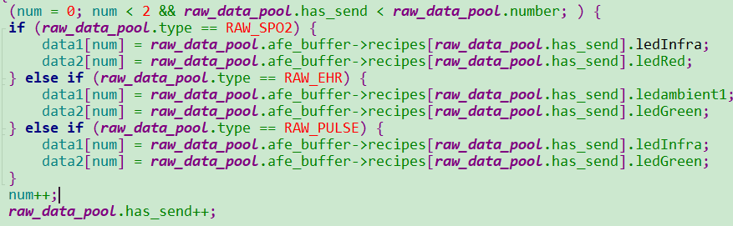

4.5 记录数据同步（超过MTU，多包有序发送和接收）
Cmd Request Record;
Data send notify: records include Header( type, startTimeStamp), then raw record data.
Response E0FE0F+recordId+ CRC,结束记录传送.
根据FDS的recordId再设计
多段记录？

4.5 大数据接收

4.5.1 大数据同步指令格式
同步数据请求指令
Byte0 | Byte1 | Byte2 | Byte3 | Byte4~Byte19
Cmd | 保留 | Device type | Records type | 0
EB | 0 |  | EF
Records type：要收的记录数据，EF是血氧脉率检测数据。
F1 ，APP_REPORT_DAILY_DATA_CMD 。日常数据。

设备回复：
B0 | B1 | B2 | Byte3 | B4 | Byte5 | B6 | B7~19
Cmd | 保留 | Status | Version | Error | RType | Data type | 0
EB | 0 |  |  |  | EF
Version：数据协议版本号
//Record version
#define DAILY_DATA_VERSION 0x01
#define DATA_SPO2_CMD_VER 0x06
#define DATA_EHR_CMD_VER 0x01

Data_error：APP这次要同步的设备的数据的记录标记，0代表正常，其他值是各种异常
enum map_records_err
{
RECORDS_STOP_OK = 0x00,
RECORDS_STOP_TIMEOUT,
RECORDS_STOP_RESET,
RECORDS_STOP_MEMOUT,
RECORDS_STOP_LOWPOWER,
RECORDS_STOP_CHGING,
RECORDS_STOP_FLASH_ERR,
RECORDS_STOP_BQ_ERR,
RECORDS_STOP_ACC_ERR,
RECORDS_STOP_AFE_ERR,
};

RecordType：如0xEF, 睡眠监测
如果Status是SUCCESS则模块会发送Records type数据，否则，不会发送。
Data type：如果Status是SUCCESS，则对应的记录数据类型格式
1，睡眠监护记录
2，运动数据记录
3，日常

4.5.2 模块上报Records type数据
同步流程图如图1所示：指环数据同步流程中用indicate进行控制，用notify进行数据上报。Notify传输数据比较省时，不需要对端回复。为了便于丢包解析，以2K为传输单位。APP需要使能notify。
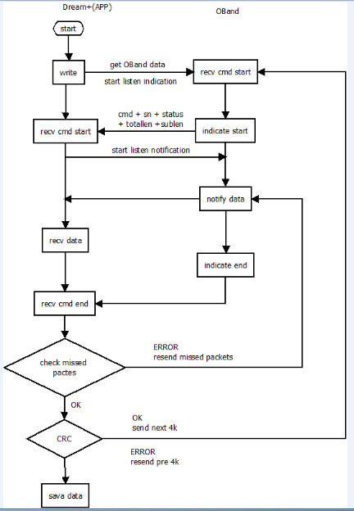
图1 指环上报大数据同步流程图
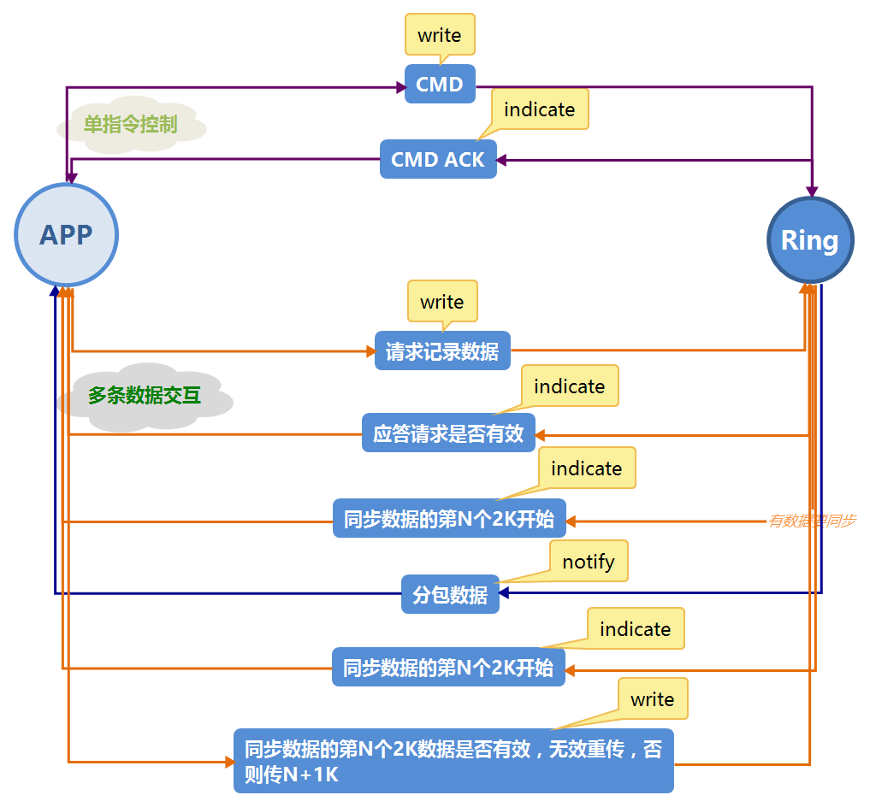
图2 APP获取大数据交互图

Step1：用indicate方式发送控制信息：
B0 | B1 | B2 | B3~ B6 | B7~ B8 | B9~ B12 | B13~ B19
EF | SectorNum | Start/stop | Totallen | Sublen | CRC16 | 0
Sector num：第几个块，每个块大小小于等于2K，从0 开始
Start=0开始，stop=1结束这一个块的传输，APP开始做校验，返回校验结果
Totallen：总共要传输多少个数据，4byte， 大端存储
Sublen：本次同步的大小，如果剩余的数据小于2K，则sublen小于2K，2bye， 大端存储
CRC16：Sublen数据校验和。2bye，大端存储

Step2：APP收到indicate后，指环开始send data（notify），格式如下：
 | B0 | B1 | … | B19
Sector0 | Data0 | Data1 | … | Data19
…
SectorN | DataN0 | Data N1 | … | …
最后2byte是此次sublen长度数据的CRC16校验值，notify数据总长度是sublen+2。

Step3：指环发送indicate提示此阶段数据发送结束
B0 | B1 | B2 | B3~B6 | B7~ B8 | B9~B12 | B13~B19
EF | Sector number | Stop=1 | Totallen | Sublen | CRC | 0

Sector number不变，Stop填1，Totallen，sublen，Crc 不变。

Step4：App处理接收的数据，回复（write）结果：
B0 | B1 | B2 | B3 | B4~ B19
EF | Sector number | Sync status | SyncCmd  MissedPackets | Recv packet array
Sector number与write结果一致
SyncStatus：1，续传下2K；
0，出错要重传
MissedPackets：
0xFF，说明是CRC16校验出错，全部重传；
非0xff，则是具体丢的包数，解析Recv packet array丢了哪些包
Recv packet array：位域表示的收到的包序号
BYTE( i) | 0 | 1 | … | 6 | 7
B4 | 第（0*8+i） 包，0代表未收到，1代表收到 | … | …
B5 | 第（1*8+i） 包，0代表未收到，1代表收到
…
Bn | 第（n*8+i） 包，0代表未收到，1代表收到
i = 0~7; n = 4~19

Step5： 指环根据Step4结果，如果是CRC16出错，则重复Step3工作进行全部重传；如果是丢包，则重复Step4工作进行丢包重传；如果没有错误，要么继续传下2K，要么传输结束。

六、DFU升级
SDK s140_nrf52_6.1.1_softdevice 支持Secure DFU.
本项目采用Secure DFU模式。

根据Nordic官方流程实现。DFU传输image流程如下：

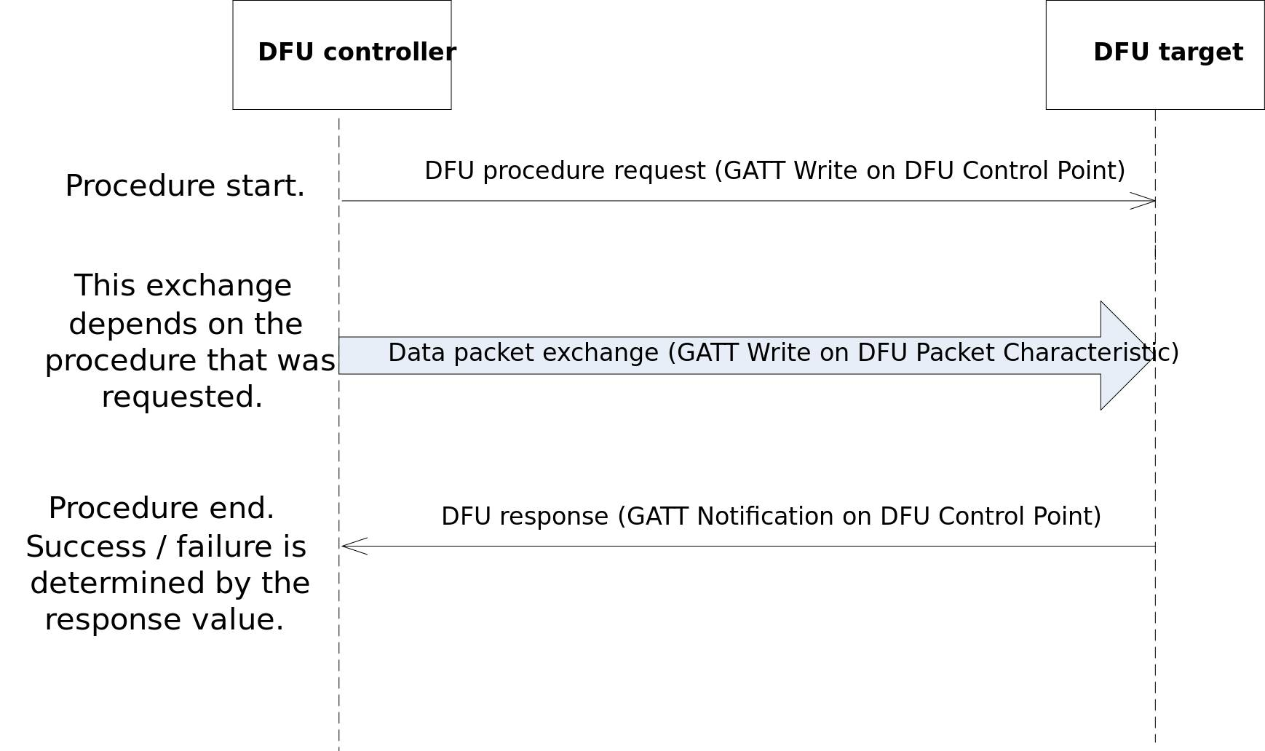
Typical DFU Control Point procedure
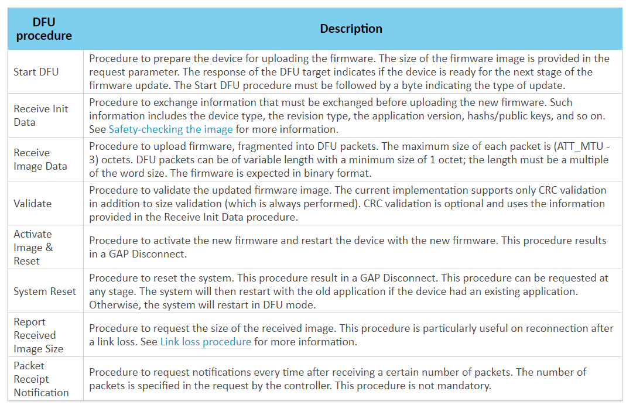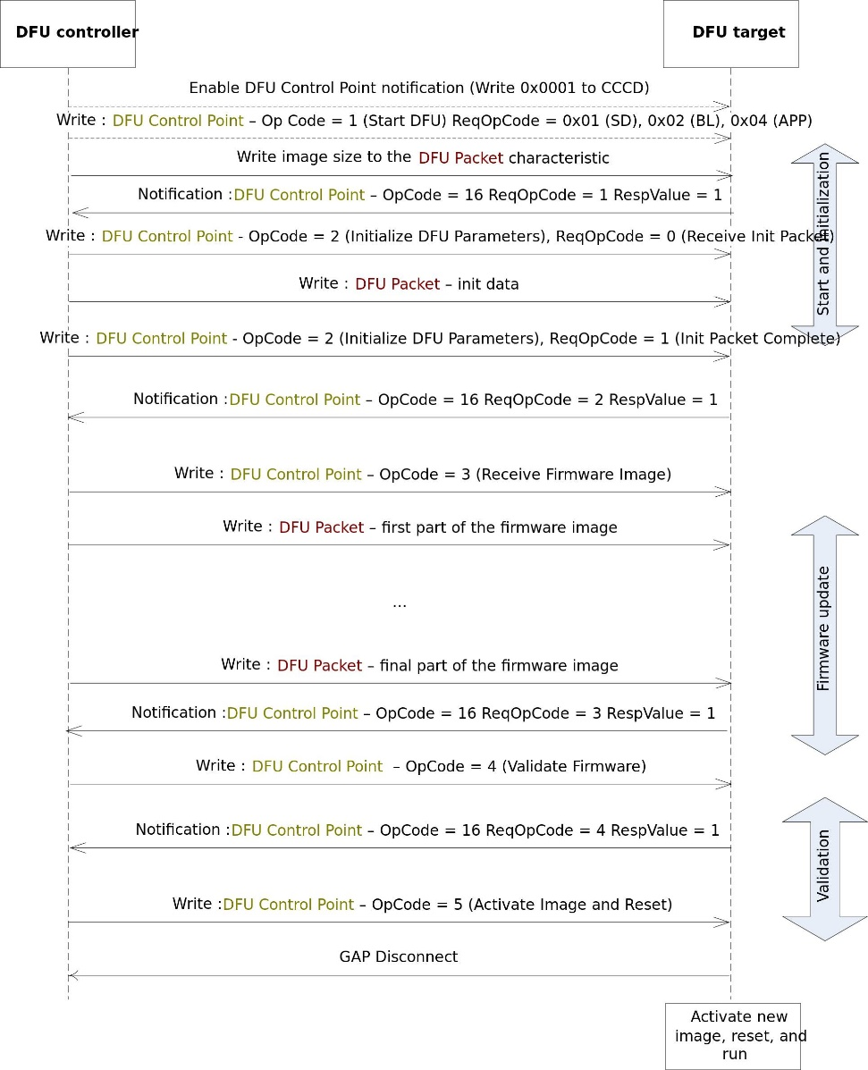
Transfer of an image to the DFU tar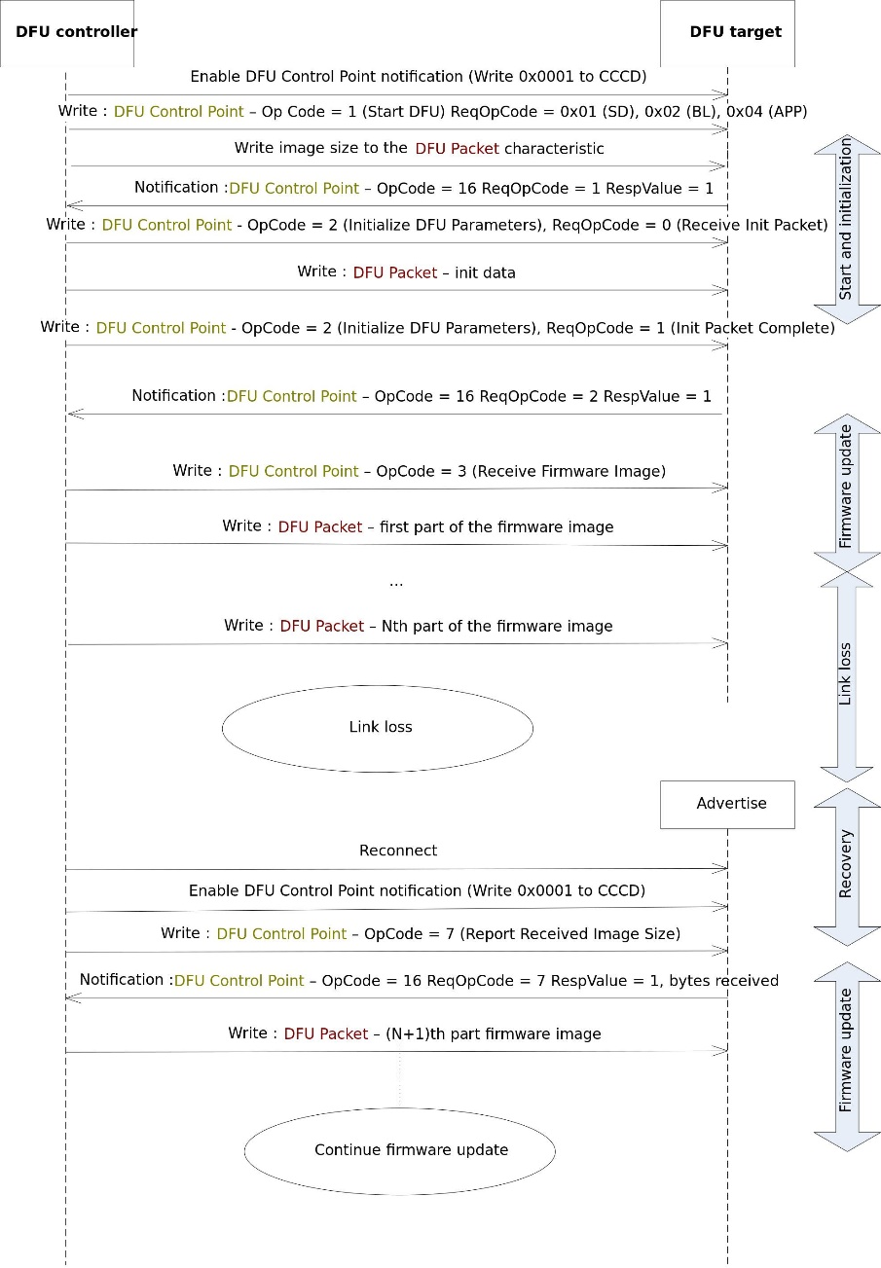
Recovery after link lo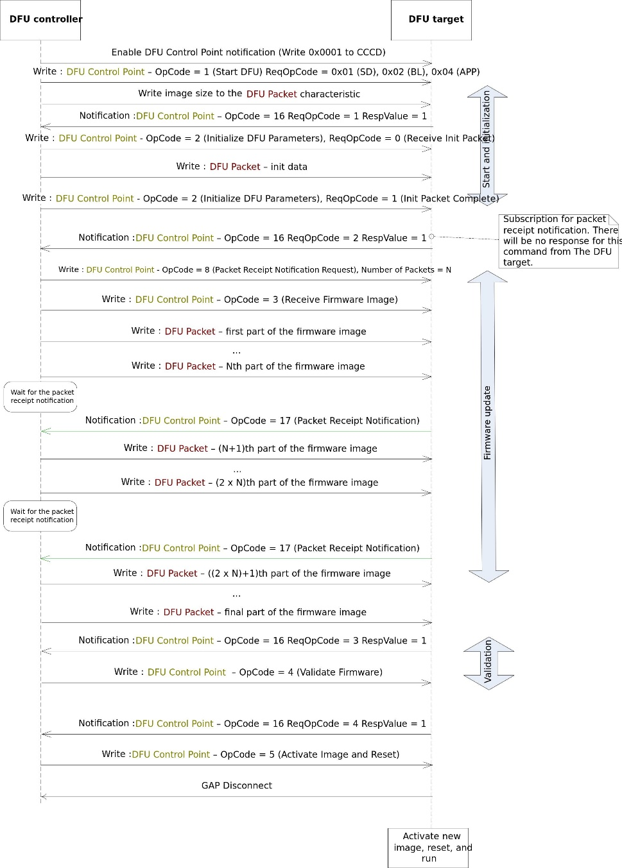
Packet Receipt Notification procedure

